Obecní úřad Kojice zve své spoluobčany i jejich přátele
na výlet za sportem do Skiareálu Černý Důl
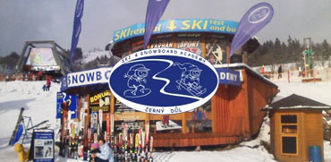
Kdy? : 3. 2. 2018
Odjezd: 7:00 h autobusem od parku v Kojicích
Návrat: ve večerních hodinách
odjezd po 16. h z Černého Dolu
Cena: dítě: 50,- Kč/os., dospělí: 150,- Kč/os.
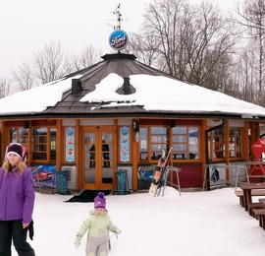
Areál je určen nejen pro rodiny s dětmi. Můžete využít výletu i pro procházky na čerstvém vzduchu.
Co zde najdete?:
- široké sjezdovky se sedačkovými lanovkami
- dětský lyžařský park s vyhřívanou hernou a lyžařskou školou
- běžecké trati
- půjčovnu lyžařského vybavení
- výběr ze škály skipasů včetně rodinného jízdného
- výběr občerstvení včetně dětských jídel
Co udělat pro to, abyste mohli jet?
Přijďte se nahlásit na obecní úřad – každé pondělí v lednu 2018 nebo zavolejte do 29. 1. na číslo: 733 391 661(L. Bourová). Potvrzení účasti je potřeba z důvodu zajištění min. 20 účastníků.

